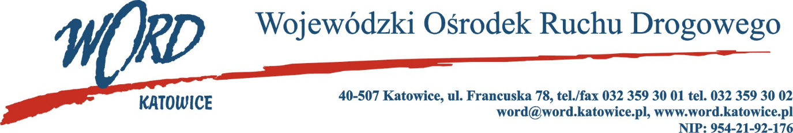
Postępowanie o udzielanie zamówienia publicznego o wartości poniżej 130.000 zł.
Katowice, dnia 13.02.2024 r.
AT-ZP.261.67.7.2024.ŁŻ
Informacja z otwarcia ofert w dniu 13.02.2024 r.
Dotyczy: informacji z otwarcia ofert w dniu 13.02.2024 r. o godz. 10.30 w postępowaniu pn. „Badania lekarskie dla pracowników Wojewódzkiego Ośrodka Ruchu Drogowego w Katowicach.”
W przedmiotowym postępowaniu ofertę złożyli Wykonawcy:
Lp. | Nazwa | Łączna cena brutto C(X) | Ilość punktów w kryterium C(X) | Czas reakcji podmiotu świadczącego usługę badań okresowych dla pracowników Wojewódzkiego Ośrodka Ruchu Drogowego w Katowicach od momentu dostarczenia/przesłania drogą elektroniczną skierowania wystawionego przez Zamawiającego T1(X) | Ilość punktów w kryterium T1(X) | Czas reakcji podmiotu świadczącego usługę badań wstępnych oraz kontrolnych dla pracowników Wojewódzkiego Ośrodka Ruchu Drogowego w Katowicach od momentu dostarczenia/przesłania drogą elektroniczną skierowania wystawionego przez Zamawiającego T2(X) | Ilość punktów w kryterium T2(X) | Suma
1 | PZU Zdrowie S.A. Oddział Centra Medyczne w Częstochowie Centrum Medyczne PZU Zdrowie Katowice Młyńska ul. Młyńska 23, 40-098 Katowice | 1288,00 | 51,58 | do 5 dni roboczych | 5,00 | od 2 do 3 dni roboczych | 15,00 | 71,58
2 | Globiana Sp. z o.o. ul. Zabrska 17, 40-083 Katowice | 949,00 | 70,00 | do 5 dni roboczych | 5,00 | 1 dzień roboczy | 25,00 | 100,00
Najkorzystniejszą ofertę złożyła firma Globiana Sp. z o.o. ul. Zabrska 17, 40-083 Katowice i z tą też firmą zawarta zostanie stosowna umowa.
Z up. Z-ca Dyrektora WORD
Grzegorz Cius

